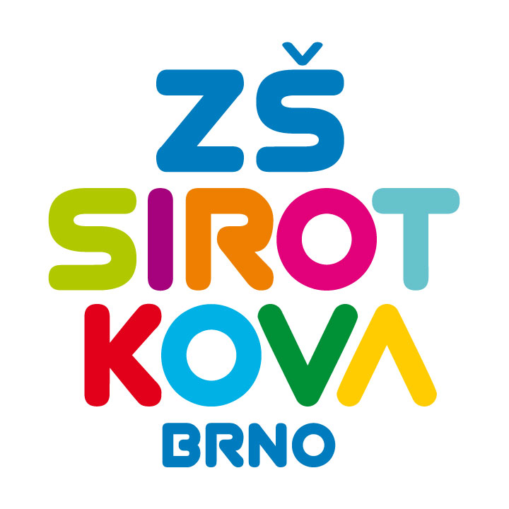
Základní škola Brno, Sirotkova 36, příspěvková organizace
Sirotkova 371/36, 616 00 Brno, www.zssirotkova.cz
ID datové schránky: mpi3naw, IČO: 621 56 781
e-mail: zssir@zssirotkova.cz, tel./fax.: 541 211 944

Č.j.: ZSSIR/1326/2024 V Brně dne 3. 12. 2024

SN Podlahy s.r.o.
Křídlovická 19
603 00 Brno
IČO: 14262169

Objednávka

Objednáváme u Vás podlahářské práce:

Broušení původní nivelace m2 68,05
Penetrace podkladu m2 68,05
Nivelace podkladu do 5mm s vláknem m2 68,05
Kob.čtverce kapital modrá 2barvy m2 80
Pokládka koberce m2 68,05
Kobercové lišty cca bm 65
Řezání pásků koberce do lišt bm 65
Lištování bm 65
Akrylátování lišt bm 65
Doprava
Cena celkem bez DPH: 107.780,- Kč
Cena celkem vč. DPH: 130.413,80 Kč
Objednávající není plátcem DPH. Objednávka bude zveřejněna v registru smluv.

Mgr. Dan Jedlička
ředitel školy

Vyjádření dodavatele:
Objednávku přijímám a souhlasím s uveřejněním v registru smluv.

Osoba oprávněná jednat za dodavatele – jméno, příjmení, funkce

Tomáš Judex
jednatel

